МИНОБРНАУКИ РОССИИ

Федеральное государственное бюджетное образовательное учреждение высшего образования

НИЖЕГОРОДСКИЙ ГОСУДАРСТВЕННЫЙ ТЕХНИЧЕСКИЙ

УНИВЕРСИТЕТ им. Р.Е.АЛЕКСЕЕВА

Институт радиоэлектроники и информационных технологий

Кафедра информатики и систем управления

Лабораторная работа №1

(наименование темы проекта или работы)

ПОЯСНИТЕЛЬНАЯ ЗАПИСКА

к курсовой работе

(курсовому проекту, ОТЧЕТ по лабораторной работе)

по дисциплине

Информатика и компьютерные технологии

(наименование дисциплины)

РУКОВОДИТЕЛЬ:

________________ ______Савкин А.Е.__ _

(подпись) (фамилия, и.,о.)

СТУДЕНТ:

________________ ___Ковальски Ж.А. _

(подпись) (фамилия, и.,о.)

_____24 ИС-з______

(шифр группы)

Работа защищена «___» ____________

С оценкой ________________________

**Требования к отчету по лабораторным работам**

Содержание отчета:

1. Титульный лист
2. Текст задания
3. Цель работы
4. Описание хода работы с принтскринами экранов
5. Вывод (исходя из цели)
6. Текст программы с **комментариями** в приложении.

Название файла **по шаблону**:

Название предмета_группа_фио_№ Лабораторной

Пример:

ИиКТ_25_ИСз_Савкин_Артем_Евгеньевич_ЛР_1

**ЭТУ СТРАНИЦУ ПЕРЕПЕЧАТЫВАТЬ НЕ НУЖНО!**

**Задание к выполнению лабораторной работы № 3**

**Знакомство с системой контроля версий GIT**

**Вариант 23**

**Задание на лабораторную работу:**

Загрузить отчёты и материалы по предыдущим лабораторным работам в репозиторий на GitHub.

**Цель работы:**

Научиться пользоваться системой Git.

**Ход работы:**

Писала отчёт после завершения работы, поэтому некоторые скриншоты и команды будут опущены из-за невозможности воспроизведения.

Сначала я настроила git и сделала локальную копию репозитория

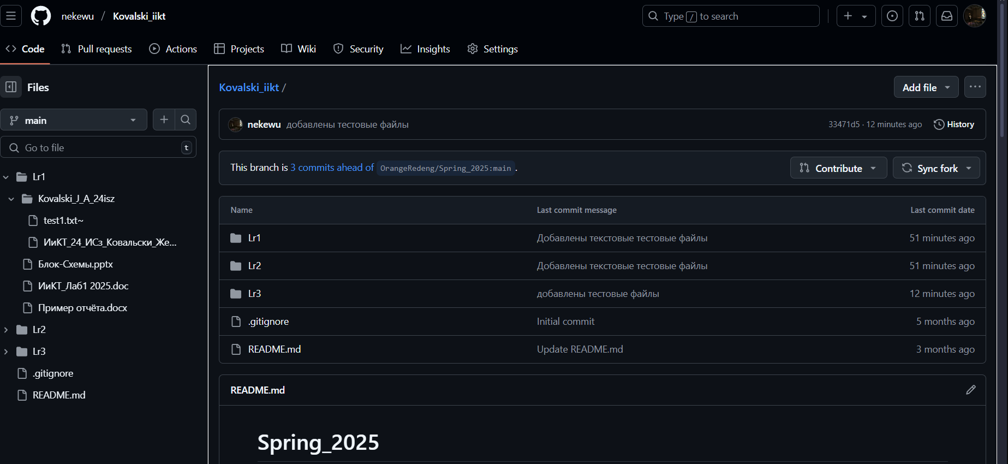

Создала папки, добавила в них свои отчёты по ЛР.

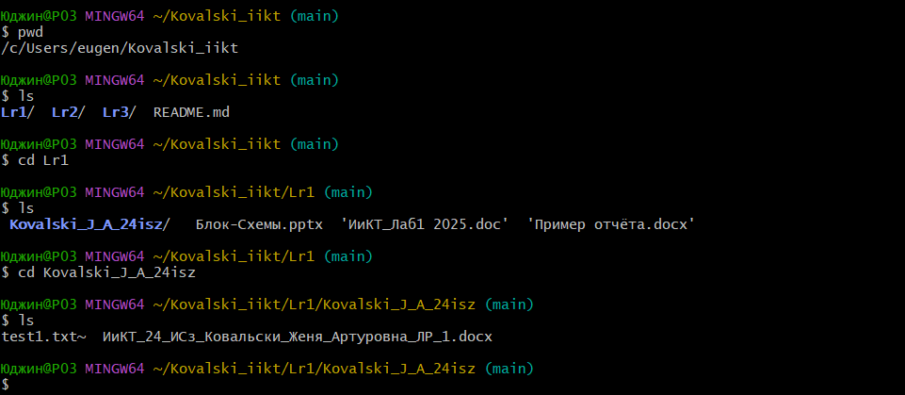

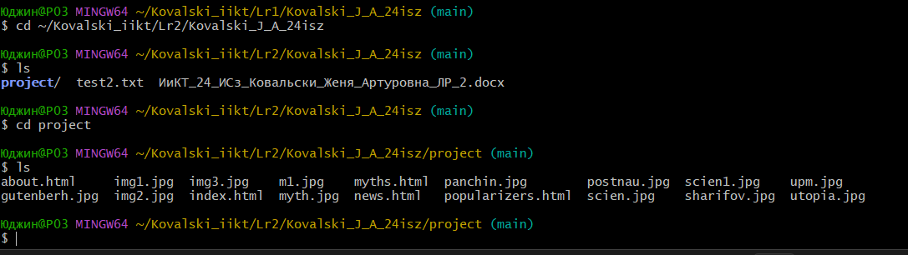

Далее создала несколько тестовых файлов.

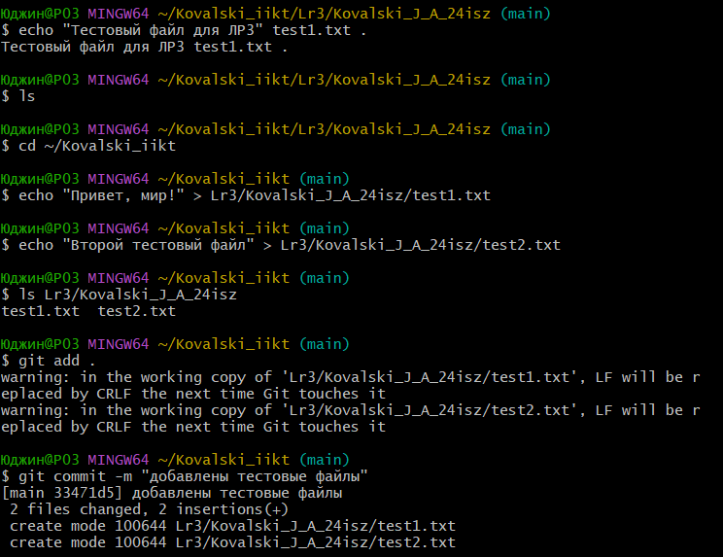

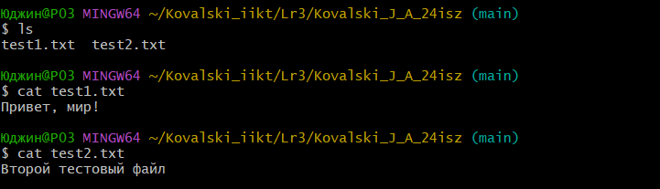

Сделала git pull и git push. То есть, сначала получила изменения из удалённого репозитория, а потом запушила свои изменения.

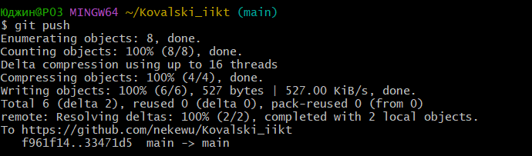

Далее разрешила merge conflict.

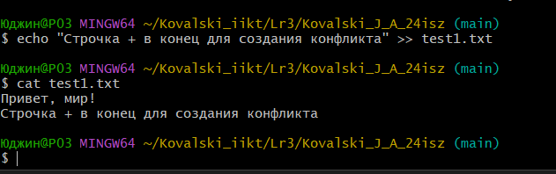

Создала файл second.txt в удаленном репозитории.

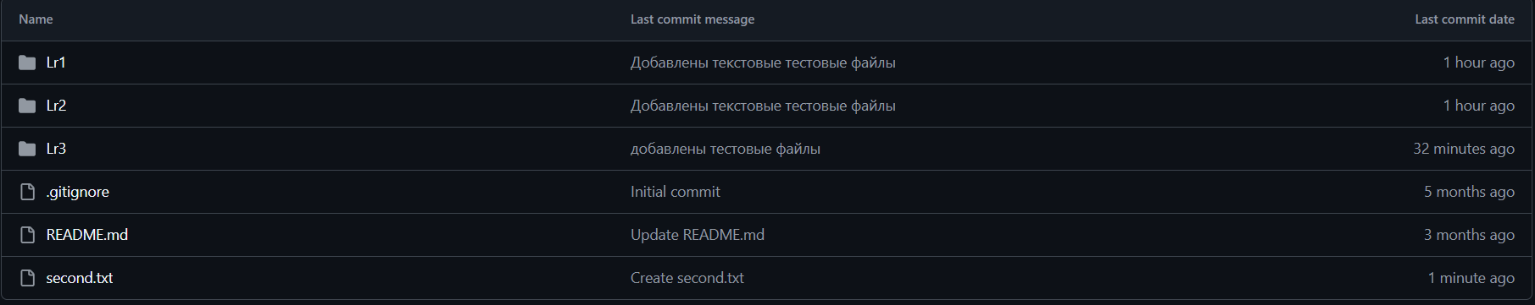

И пытаюсь git push. Ошибку получила.

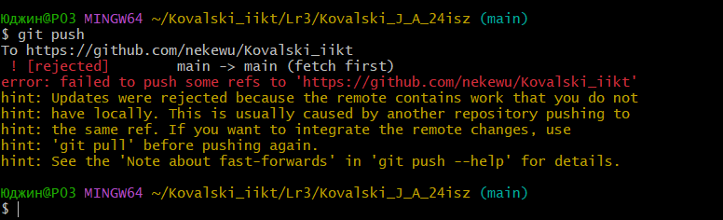

Ошибка разрешена.

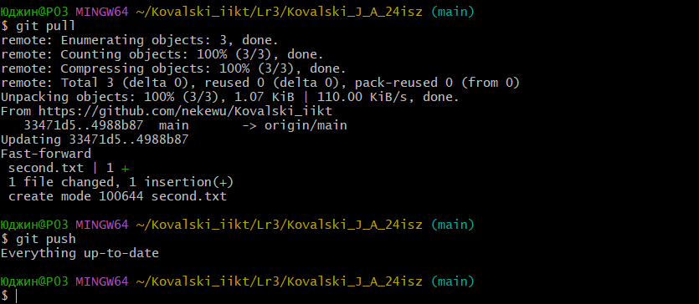

**Вывод:**

Научились использовать систему контроля версий git.